Gestionar robots de manera más rápida y fácil
B&R amplia el portfolio de la tecnología mapp para incluir bloques de cinemática de robots.
B&R está ampliando el ya extenso portfolio de su tecnología con mapp, que incluye bloques de funciones para los sistemas de cinemática de los robots más utilizados. No sólo permite gestionar los robots mucho más rápidamente, sino que también facilita sustancialmente las tareas de mantenimiento y diagnóstico.
Las nuevas funciones robóticas de mapp incluyen cinemática de robots en serie o paralelos, como por ejemplo los SCARA o los robots delta. La interfaz de usuario se basa en métodos de programación IEC 61131 habituales. Las funciones robóticas se integran perfectamente en el sistema global, por lo que no es necesario contar con un controlador robótico especial.
Configurando, no programando
La cinemática de los robots en sí, se configura gráficamente mediante una interfaz web. No es necesario programar en el sentido convencional. Los bloques de mapp pueden incluso gestionar operaciones manuales como el movimiento punto a punto o la trayectoria del punto central de la herramienta. Los técnicos pueden llevar a cabo diagnósticos del robot a través de una interfaz web muy fácil de manejar.
La tecnología mapp está formada por bloques encapsulados individualmente que optimizan el desarrollo del nuevo software. Los bloques proporcionan funcionalidades básicas y se configuran gráficamente. Cada componente mapp extrae la información que necesita de otros componentes usando un modelo cliente-servidor. Con la tecnología mapp, el desarrollo de software se reduce en un 67% de media.

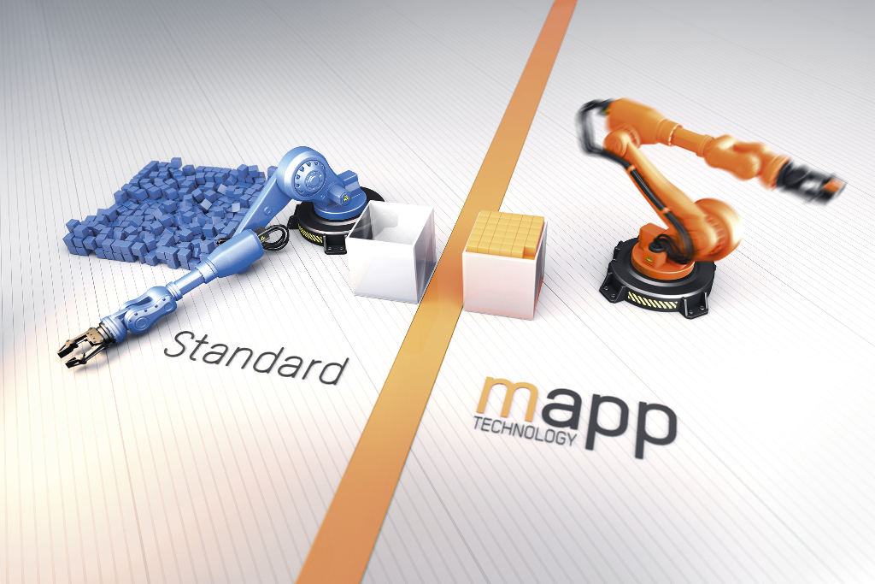
Con la tecnología mapp los robots se pueden gestionar mucho más rápida y fácilmente.

Acerca de B&R
B&R, empresa perteneciente al Grupo ABB y con sede en Austria, es líder mundial en automatización industrial. B&R combina tecnología de vanguardia con ingeniería avanzada para proporcionar a usuarios de todos los sectores soluciones completas para la automatización de máquinas y fábricas, Motion Control, HMI y tecnología de seguridad integrada. El catálogo de productos se completa con estándares de comunicación de IoT industrial que incluyen OPC UA, POWERLINK y openSAFETY. Gracias a su única herramienta de software Automation Studio, B&R redefine constantemente el futuro de la ingeniería de automatización. El espíritu innovador que mantiene a B&R a la vanguardia de la automatización industrial está impulsado por el compromiso de simplificar los procesos y superar las expectativas de los clientes.Para más información, visite www.br-automation.com.
Para más información, visite www.br-automation.com.

